男女朋友租借平台
项目测试报告

目录

1.概述 3
1.1测试目的 3
1.2项目背景 3
2.测试环境 3
3.测试人员 3
4.测试需求 4
5.测试用例 4
6.提交文档 4
7.测试执行 4
7.1数据库端 4
7.2登录界面 6
8.风险评估. 7
9.内部因素 9
10.项目总结 9

1.概述

1.1测试目的
通过测试，发现数据库端、客户端的错误；
验证软件是否满足软件需求和设计要求；
检查软件对误操作的处理能力；
为软件可靠性与安全性的评估提供依据。

1.2项目背景
目前项目的登录和注册页面已经基本开发完成，将进入试运行和验收阶段，现在对项目的界面测试过程做一个总结。

2.测试环境
硬件环境：lenovo笔记本电脑一台
服务器: 阿里云服务器
软件环境：eclipse mysqi javaEE VS

3.测试人员
人员：测试工程师 向国强

4.测试需求
经过我们团队的实际调查分析以及问卷调查和网上搜集到的资料显示特别是年龄20-40岁的这个年龄段对租借男女朋友有很大的需求，其男女朋友租赁的需求市场非常的庞大。另外，大多数用户对租赁网站的要求有以下几点： 1.都能够希望本网站能够做到更好的保密措施和安全保护措施 2.更多优质的男女资源 3.租借后的售后服务。我们团队在进行项目开发的时候应该更加注意这三点要求，力争做的更加完善，以满足客户的需求。

5.测试用例
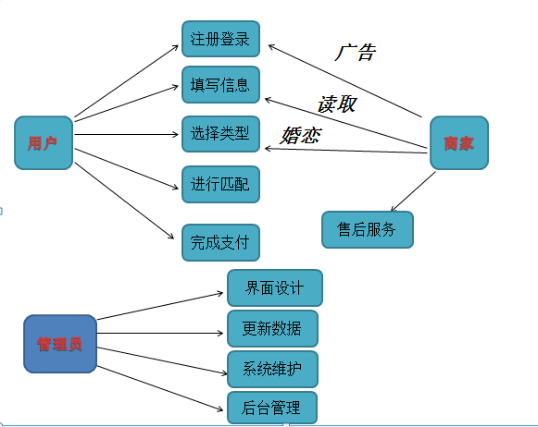

6.提交文档

文档  （版本/日期） | 已创建或可用 | 已被接收或已经被评审 | 作者或来源 | 备注
需求分析 | 是■ 否□ | 是■ 否□
详细设计 | 是■ 否□ | 是■ 否□
开发进度 | 是■ 否□ | 是■ 否□
测试报告 | 是■ 否□ | 是□ 否■

7.测试执行

7.1数据库端:
1.用户:
字段名 | 数据类型 | 默认值 | 允许非空 | 自动递增 | 备注
employeeNo | char(10) |  | NO |  | 编号
empName | varchar(20) |  | NO |  | 姓名
sex | char(2) |  | NO |  | 性别
telephone | varchar(15) |  | NO |  | 电话
age | varchar(10) |  | NO |  | 年龄
2.管理员
字段名 | 数据类型 | 默认值 | 允许非空 | 自动递增 | 备注
EmployeeNo | Char(10) |  | No |  | 编号
empName | Varchar(20) |  | NO |  | 姓名
Sex | Char(2) |  | NO |  | 性别
Telephone | Varchar(15) |  | NO |  | 电话
Title | Varchar(20) |  | NO |  | 职位
3.交易记录
字段名 | 数据类型 | 默认值 | 允许非空 | 自动递增 | 备注
Total transaction | Varchar(20) |  | NO |  | 交易总数
Succed transaction | Varchar(20) |  | NO |  | 成功交易数
Faild transaction | Char(2) |  | NO |  | 失败交易数
User feedback | Varchar(15) |  | NO |  | 用户反馈
User suggestion | Varchar(20) |  | NO |  | 用户建议

在数据库的源代码共调试编译出了12个代码错误，大多数是花括号未成对和字符串错误以及变量未定义的小错误，均已全部修正，测试完毕。

7.2登录界面

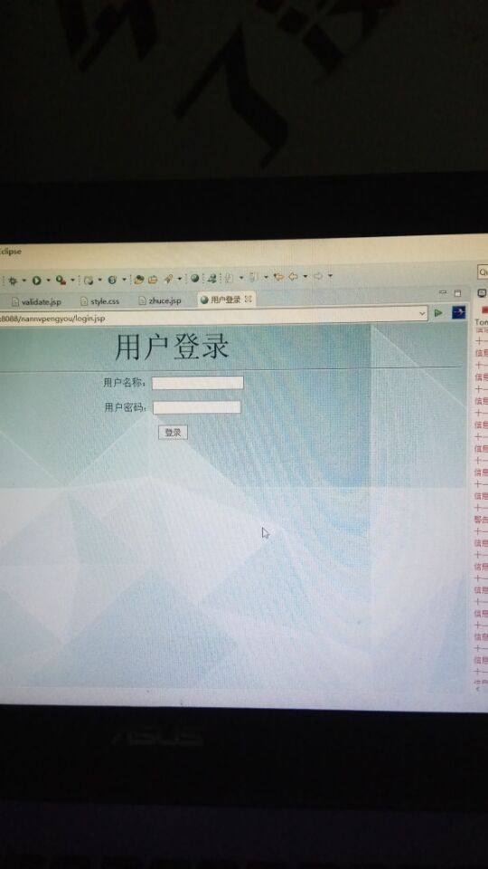

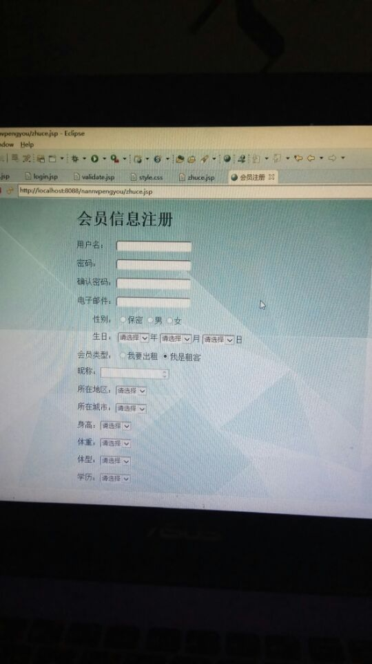
功能特性 | 用户身份验证
测试目的 | 验证是否输入合法的信息，允许合法登录，阻止非法登录
测试数据 | 用户名=XGQ，密码=1223456
操作步骤 | 操作描述 | 数据 | 期望结果 | 实际结果 | 测试状态
1 | 输入用户名称，按‘登陆’按钮 | 用户名=XGQ，密码为空 | 显示警告信息“请输入用户名和密码” | 与期望结果一致 | 已测试
2 | 输入密码，按‘登陆’按钮 | 用户名为空，密码=123456 | 显示警告信息“请输入用户名和密码” | 与期望结果一致 | 已测试
3 | 输入用户名和密码，按‘登陆’按钮 | 用户名=XGQ，密码=123456 | 显示“登陆成功”跳转到界面首页 | 与期望结果一致 | 已测试

8.风险评估
1.由于租赁涉及到见面，无法确保特别是女性朋友的安全。
2.在租赁界面浏览网页的时候可能会造成部分照片和信息被他人盗用的情况。
3.通过我们平台租赁双方进行沟通之后，可能会造成直接见面当面结算租金等，会造成我们平台的支付使用率下降甚至是流失殆尽。

9.内部因素
由于我们都是第一次接触此类项目，团队经验不足，而且团队内部成员基础都很薄弱，造成项目进度缓慢，建议大家多多加油不要气馁，再接再厉，一步一个脚印扎实地完成团队项目。

10.项目总结
1．系统测试环境具备，文档资料齐全，符合验收测试条件。

2．测试时共修复系统BUG –16个，修复率100%

- 该项目集成了一般租借平台常用的用户注册和登录功能，比较全面的实现了数据库的建立与调用以及界面的设计。

4．男女朋友租借平台实现了以下功能并测试通过：
服务器端：
用户对系统的访问；
系统的注册，加密；
数据入库，保存数据信息；

5．综合以上观点，测试组认为：
该项目较好地完成了需求分析报告的内容，功能点基本满足设计需要，同意通过测试。

